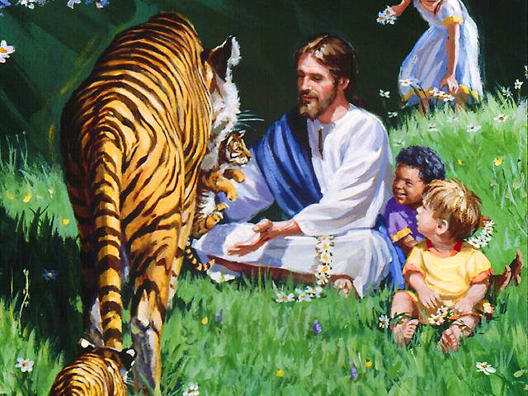
КАКУЮ ЖИЗНЬ ОБЕЩАЛ БОГ?

1. Откуда, собственно, произошли люди?
Бытие 1,26-28: "И сказал Бог: сотворим человека по образу Нашему по подобию Нашему, и да владычествуют они над рыбами морскими, и над птицами небесными, и над скотом, и над всею землею, и над всеми задами, пресмыкающимися по земле. И сотворил Бог человека по образу своему, по образу Божию сотворил его; мужчину и женщину сотворил их. И благословил их Бог, и сказал им Бог: плодитесь и размножайтесь, и наполняйте землю, и обладайте ею, и владычествуйте над рыбами морскими и над птицами, и над всяким животным, пресмыкающимся по земле"
2. Как выглядела созданная Богом земля, на которой мы должны себя благополучно чувствовать и быть счастливыми? Это действительный, ощутимый мир или нереальный, невидимый?
Бытие 1,1.11.20.24: "В начале сотворил Бог небо и землю. И сказал Бог: да произрастит земля зелень, траву, сеющую семя дерево, приносящее по роду своему плод, в котором семя его на земле. И стало так. И сказал Бог: да произведет вода пресмыкающихся, душу живую: и птицы полетят над землею, по тверди небесной. И сказал Бог: да произведет земля душу живую по роду ее, скотов, и зверей земных по роду их. И стало так"
3. Какого мнения был Бог лично о созданной Им земле?
Бытие 1,31: "И увидел Бог все, что Он создал, и вот, хорошо весьма"
Бог создал эту землю для людей, чтобы они вечно чувствовали себя на ней благополучно и могли быть счастливы, если бы они остались Ему верны и доверяли бы Ему. Но когда сатана уже на небе восстал против Бога, Господь предпринял такую необходимость: подвергнуть наших прародителей Адама и Еву испытанию, дав им право выбора верности или неверности в виде дерева познания добра и зла.
4. Какого рода было это испытание?
Бытие 2,8-9.15-17: "И произрастил Господь Бог из земли всякое дерево, приятное на вид и хорошее для пищи, и дерево жизни посреди рая, и дерево познания добра и зла... И взял Господь Бог человека, и поселил его в саду Едемском, чтобы возделывать его и хранить его. И заповедал Господь Бог человеку, говоря: от всякого дерева в саду ты будешь есть, а от дерева познания добра и зла не ешь от него, ибо в день, в который ты вкусишь от него, смертью умрешь.
•Примечание: Кто отворачивается от Того, Кто создал жизнь, тот отдается на произвол смерти. Если бы план спасения падших в грехе людей не состоялся, то первая чета людей умерла бы в одно мгновение (ср. Римлянам 6,23).
5. Мы знаем, что Адам и Ева не выдержали это испытание. Какие это имело последствия?
Римлянам 5,12: "Посему, как одним человеком грех вошел в мир, и грехом смерть, так и смерть перешла во всех человеков, потому что в нем все согрешили"
Бог создал мир совершенным без горя, боли, болезни и войны. Но из-за греха мы потеряли это вечное наследие.
6. Кто дает нам вторую возможность получить это наследство?
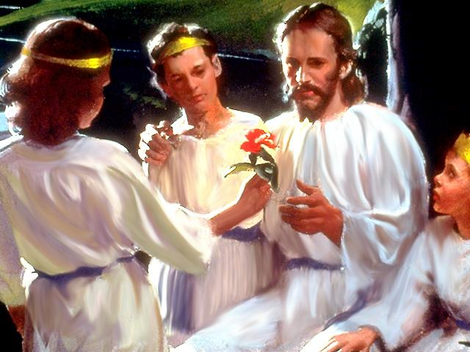
1 Петра 1,3-4.18-19: "Благословен Бог и Отец Господа нашего Иисуса Христа, по великой Своей милости Возродивший нас воскресением Иисуса Христа из мертвых к упованию живому, к наследству нетленному, чистому, неувядаемому, хранящемуся на небесах для вас, зная, что не тленным серебром или золотом искуплены вы от суетной жизни, преданной вам от отцов, но драгоценною Кровию Христа, как непорочного и чистого Агнца " (Исайи 53,4-6)
7. Почему приходил Иисус, и что Он обещал?
Иоанна 10,10:"... Я пришел для того, чтобы имели жизнь и имели с избытком"
8. Как долго будет продолжаться эта "во всей полноте" жизнь?
Иоанна 10,27-28: "Овцы Мои слушаются голоса Моего, и Я знаю их; и они идут за Мною. И Я даю им жизнь вечную, и не погибнут вовек; и никто не похитит их из руки Моей" Иоанна 3,16: "Ибо так возлюбил Бог мир, что отдал Сына Своего Единородного, дабы всякий верующий в Него, не погиб, но имел жизнь вечную"
9. Какой будет жизнь на новой земле ?
Исайи 65,17.21.25: "Ибо вот, Я творю новое небо и новую землю, и прежние уже не будут воспоминаемы и не придут на сердце... И буду строить домы и жить в них, и насаждать виноградники и есть плоды их. Не будут строить, чтобы другой жил, не будут насаждать, чтобы другой ел... волк и ягненок будут пастись вместе, и лев, как вол, будет есть солому, а для змея прах будет пищею: они не будут причинять зла и вреда на всей святой горе Моей. Откровение 21,4: И смерти не будет уже; ни плача, ни вопля, ни болезни уже не будет, ибо прежнее прошло.
10. "Человекам положено однажды умереть" и оставить свое тленное тело (Евреям 9,27). Как мы сможем воскреснуть снова и стать "настоящими" людьми?
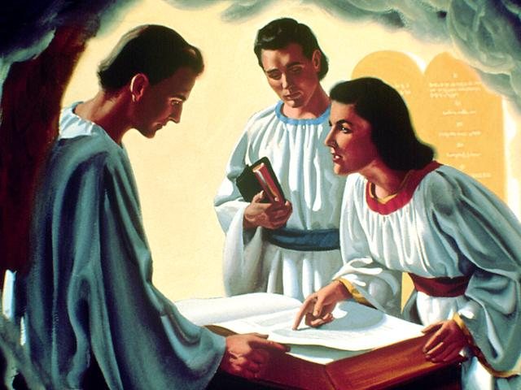
1 Фессалоникийцам 4,16-18: "...Сам Господь при возвещении, при гласе Архангела и трубе Божией, сойдет с неба, и мертвые во Христе воскреснут прежде; потом мы, оставшиеся в живых, вместе с ними восхищены будем на облаках в сретение Господу на воздухе, и так всегда с Господом будем" (Иоанна 5,28-29; 6,39-40; 11,24-26)
11. Как мы можем узнать, что будем возрождены к новой жизни? Кто прошел через могилу и был воскрешен, дабы дать нам сознание, что мы будем тоже воскрешены?
1 Коринфянам 15,12-23: "Если нет Воскресения мертвых, то и Христос не Воскрес... Притом мы сказались бы и лжесвидетелями о Боге, потому что свидетельствовали бы о Боге, что Он воскресил Христа, Которого Он не воскрешал, если, то есть, мертвые не воскресают... А если Христос не воскрес, то вера ваша тщетна: вы еще во грехах ваших. Поэтому и умершие во Христе погибли... Но Христос Воскрес из мертвых, первенец из умерших. Ибо, как смерть через человека, так через человека и воскресение мертвых. Как в Адаме Все умирают, так Во Христе Все оживут, каждый В своем порядке: первенец Христос, потом Христовы, в пришествие Его. "(Колоссянам 1,18; Откр. 1,5)
12. Мы оживем вновь так, как Иисус (Филиппийцам 3,20-21). Как выглядел Иисус после Своего воскресения?
Луки24,35-43: "Когда они говорили о сем, Сам Иисус стал посреди них и сказал им: мир вам. Они, смутившись и испугавшись, подумали, что видят духа. Но Он сказал им: что смущаетесь, и для чего такие мысли входят в сердца ваши? Посмотрите на руки Мои и на ноги Мои; это Я Сам; осяжите Меня и рассмотрите; ибо дух плоти и костей не имеет, как видите у Меня. И, сказав это, показал им руки и ноги. Когда же они от радости еще не верили и дивились, Он сказал им: есть ли у вас здесь какая пища? Они подали Ему часть печеной рыбы и сотового меда. И, взяв, ел пред ними"
13. Сможем ли мы после воскресения снова узнать друг друга?
1 Коринфянам 13,12: 'Теперь мы видим как бы сквозь тусклое стекло, гадательно, тогда же лицем к лицу; теперь знаю я отчасти, а тогда познаю, подобно как я познан "
• Примечание: Иисуса узнали солдаты после Его воскресения. Когда Мария пришла ко гробу Иисуса, ее глаза были полны слез, но она узнала Его по голосу (Иоанна 20,16). Иисус явился двум ученикам по дороге в Еммаус и так, что смог их наставить в истине, но, в заключение, они узнали Его потому, как Он преломил хлеб (Луки 24,30-32). Ученики и все другие узнали Иисуса, когда Его увидели (Иоанн 20,19-29). Так и мы после нашего воскресения останемся теми же личностями, что и до этого, и сможем быть узнаны нашими друзьями.
14. Иисус должен был умереть, чтобы получить для нас эту "реальную вечную жизнь". Что же мы должны делать, чтобы получить это сокровище?
Матфея 16,24-26: "Тогда Иисус сказал ученикам Своим: если кто хочет идти за Мною, отвергнись себя, и возьми крест свой, и следуй за Мною, ибо кто хочет душу свою сберечь, тот потеряет ее, а кто потеряет душу свою ради Меня, тот обретет ее; какая польза человеку, если он приобретет весь мир, а душе своей повредит или какой выкуп даст человек за душу свою ?" (Матфея 13,44)

